2023
Merel, Sylvia & Ingrid
26-5-2023
Onderwijsevent NHL

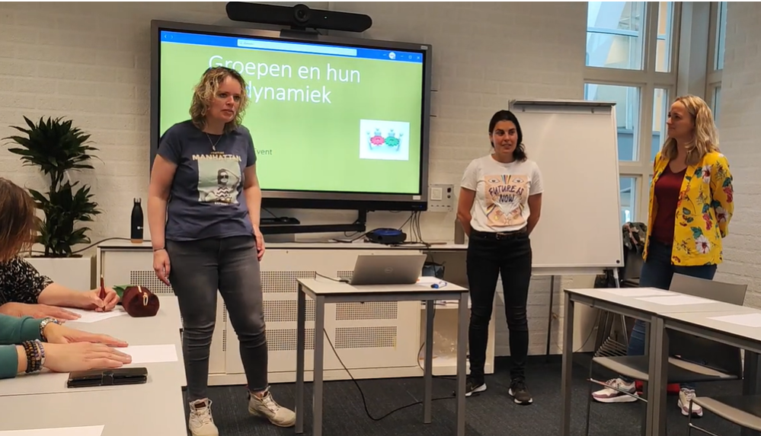

Inleiding

Tijdens de opleiding geven wij verschillende didactische practicums met je studiegroepje ofwel leergroep leden.
Op vrijdag 26 mei 2023 heeft het onderwijsevent op het NHL Stenden plaatsgevonden. Tijdens dit event ging elk studiegroepje gezamenlijk een les geven. Ik heb dit gedaan met Ingrid en Sylvia van mijn leergroep. Ons groepje bestond eerst uit 4 studenten inclusief Michiel Schouten, helaas is hij gestopt met de opleiding en was hij deze dag onverwachts niet aanwezig om onze les gezamenlijk te kunnen doen.
We hebben de les gehouden over groepsdynamiek. In dit korte verslag neem ik je mee hoe onze les is verlopen.
In hoofdstuk 1 kun je de voorbereiding vinden en het lesformulier, hoofdstuk 2 de uitvoering en hoofdstuk 3 de reflectie volgens de OVUR-methode.
Tijdens dit practicum heb ik gewerkt aan de volgende indicatoren:
Taak 1.4 – de docent werkt samen met andere docenten in de opleiding
Taak 3.7 – de docent evalueert de uitvoering van het programma en de effectiviteit van de ingezette activiteiten met de direct betrokkenen.
Taak 3.8 – de docent in onderwijssituaties die daarvoor geschikt zijn en doelmatig gebruikt van ICT maakt. Hierbij legt de docent verbinding tussen leerdoelen, werkvormen en de inzet van ICT.

Inhoudsopgave

1 Voorbereiding 4
Lesformulier 5

2 Uitvoering 9
Zelfevaluatie 10
3 Reflectie volgens de OVUR- methode 11

1 Voorbereiding
In de weken vóór het onderwijsevent heb ik samen met mijn studiegroepje Ingrid, Michiel en Sylvia, het onderwijsevent voorbereid in de werkplaats. Sylvia had het idee om een algemene les te maken, wat niet direct te maken had met ons individuele vak. Ik moest hier even aan wennen maar ik begreep wel waarom ze dit voorstelde. Het idee hierachter is zodat wij ons allemaal moeten verdiepen in het onderwerp en niet terugvallen in onze vertrouwde omgeving met lesgeven waar wij ervaring in hebben. Het onderwerp is ‘groepsdynamiek’ geworden. We hebben allemaal te maken met individuele groepsleden die op elkaar en op een leider van de groep reageren. In de volgende paragraaf is het lesformulier te vinden van NHL Stenden.
In de werkplaats hebben wij uitgezocht wat wij willen laten zien, wat zijn de leerdoelen en wat willen we dat de studenten gaan doen tijdens onze les. We hebben de taken verdeeld en zijn aan de slag gegaan. Elk van ons zou 1 onderdeel tot zich nemen en hier een opdracht bij bedenken voor de klas. We hebben dit samengevoegd tot 1 PowerPoint presentatie. Ingrid kwam met een casusopdracht waarbij ze de bronvermelding Belbin gebruikt.
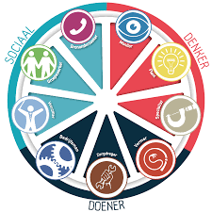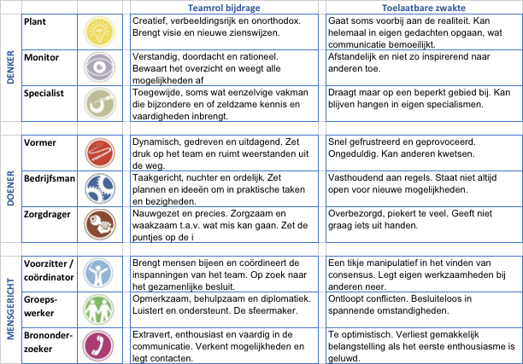
Bronvermelding: Belbin Nederland * wij-leren.nl
Ik ben zelf mij daar in gaan verdiepen omdat ik het interessant vind om te weten waarom ze hier voor gekozen heeft. In onze les over groepsdynamiek komen ook verschillende rollen voor. Elk individueel persoon neemt een rol aan. Wat zijn eigenlijk rollen?
Rollen: Verwachtingen over het gedrag dat iemand in een bepaalde positie zou moeten vertonen.
Wanneer alle groepsrollen evenwichtig aanwezig zijn, dan is er een goede structuur binnen de groep.
Aan de hand van de uitleg van Belbin kun je de verschillende rollen verdelen in de: denker, doener en de sociale(mensgericht)
De opdracht voor de klas is werken met de theorie van Belbin aan de hand van een casus. Er moeten dit jaar vier werkoverleggen worden gevoerd. Wanneer gaan we dit in de agenda zetten. Er worden groepjes van 3 gevormd waarbij 1 de denker is 1 de doener en 1 de sociale. Aan de hand van de afbeelding die op de beamer staat verplaatsen ze zich in hun eigen rol. Vervolgens na 5 minuten ruilen ze van rol en behandelen ze de casus opnieuw.

NHL Hogeschool  Instituut Educatie en Communicatie  Afdeling Talen |  | LESFORMULIER  wg/gm/jh/00
Naam student  Naam coach  Naam NHL-docent | : Merel Geven, Sylvia Hooiveld & Ingrid Attema  : Ingrid Bezuijen  Natasha Jakhari | School  Klas  Datum | : Vonk  : PDG – 12 medestudenten  : 26-05-2023
LESOPDRACHT: groepen en hun dynamiek

LESDOEL(EN): (in termen van eindgedrag)  - Wij willen de studenten laten zien wat een individuele houding en gedrag voor functie heeft in een groep |  |  |  | KERNDOEL(EN):  Samenwerken stimuleren
LEERSTOF:
- primaire/secundaire groepen
- formele/informele groepen
- in en out-groep
- functie van groepen
- rollen binnen een groep
- belbin theorie

Belangrijke keuzes/ overwegingen voor de lesopzet (beginsituatie, werkvormen, rol
leerling/docent, lesstof in de leergang, te verwachten knelpunten, persoonlijke leerdoelen):

Beginsituatie
Voorkennis opdoen doormiddel van het 1e filmpje te laten zien in de groep ‘’de kracht van goed samenwerken’’ vervolgens vragen aan de klas of ze bij 1 van de 4 afbeeldingen willen gaan staan die aan de muur hangen. Welke kennis heeft de groep al?

Werkvormen
We hebben de les opgedeeld in drie verschillende opdrachten. Hierdoor is er een mix van doen en luisteren naar de theorie.
1. 4 verschillende afbeeldingen aan de wand ga bij de gene staan die jou het meest aanspreekt.
2. Bekijk het filmpje en beantwoord de volgende vragen:
Wat is de kracht van de groep? Benoem minimaal 3 verschillende dingen.
Wat zijn de valkuilen van de groep? Benoem minimaal 3.
Wat voor advies zou je deze groep kunnen geven?
3. laten samenwerken in groepjes met de Belbin methode, doener, denker en sociaal. Maak groepjes van 2 en behandel de casus.

Rol leerling/docent
De rol van mij als docent is dat ik een instructie geef over de theorie van verschillende groepen. Bij de uitleg wil ik vragen stellen aan de student of zij weten wat formele en informele groepen zijn en primaire en secundaire groepen.
De rol van de student is dat ze zelf gaan nadenken over de verschillende groepen.

Te verwachten knelpunten
Te verwachten knelpunt is dat ik teveel aan het woord ben samen met mijn mede studiegenoten Sylvia en Ingrid en waardoor de student teveel moet luisteren naar ons verhaal. Doordat wij voor het eerst samenwerken met zijn 3en en deze les geven verwacht ik dat het soms niet soepel zal verlopen omdat wij rekening met elkaar moeten houden.

Persoonlijke leerdoelen
- Hoe krijg ik de student actief mee?
- Hoe zorg ik ervoor dat de theorie niet te lang gaat worden?

Doen voor aanvang van de les (bijvoorbeeld kopiëren, OHP klaarzetten):
Tijd | Functie lesdeel * | Lesopzet | Leerlingactiviteit | Docentactiviteit | Leer-/hulpmiddelen
10 min | Inleiding  Instructie  Oefening  Evaluatie | Ik ga de voorkennis starten doormiddel van een filmpje over groepen, vervolgens stellen we de groep vragen over het filmpje wat hebben ze gezien? En wat is de boodschap van het filmpje? Ga vervolgens staan bij 1 van de 4 afbeeldingen die op de muur staat die jou aanspreekt.  Instructie 1:  Uitleg geven over de verschillende soorten groepen: formeel/informeel, primair/secandair en in en out groepen. Laat aan de hand van een tabel op het whiteboard de verschillen zien doormiddel van de input van de groep.  Instructie 2:  Uitleg geven over verschillende groepen. Laten zien van een filmpje wat hier bij hoort.  Instructie 3:  Verschillende rollen en de theorie uitleg van Belbin teamrolmodel.  Oefening 1:  De studenten gaan bij 1 van de 4 afbeeldingen staan. Wij vragen waarom ze daar gaan staan en waarom niet bij een andere afbeelding. Na het bekijken van het filmpje vragen stellen komen er antwoorden die we op het whiteboard schrijven. Dit gaat over de theorie van verschillende groepen, informeel/formeel etc.  Oefening 2:  Bekijk het filmpje en beantwoord vervolgens de volgende vragen:  1. Wat is de kracht van de groep? Benoem minimaal 3 verschillende dingen.  2. Wat zijn de valkuilen van de groep? Benoem minimaal 3.  3. Wat voor advies zou je deze groep kunnen geven?  Oefening 3:  Docent maakt groepjes van 3 en verdeel onderling in de, de doener, denker en de sociale  Kijken of de leerdoelen zijn behaald aan de hand van de laatste dia, terugblik op het begin van de les. | Whiteboard + stiften en een beamer.  PPT op de beamer.  PPT op de beamer door te kijken en te luisteren.  Afbeelding in de PPT van de theorie van Belbin.  Luisteren wat medestudenten zeggen, nadenken om zelf tot een antwoord te komen. Luisteren naar het filmpje en eigen keuze maken bij welke afbeelding je gaat staan.  Bekijken van het filmpje en nadenken over de antwoorden.  Studenten verdelen elk in de doener, de denker en de sociale.  Antwoord geven op de leerdoelen. | Staat voor de klas.  Staat voor de klas.  Staat voor de klas en aan de zijkant van de klas. Niet allemaal op 1 plek.  Staat voor de klas.  Staat voor de klas en loopt door de klas.  Stelt vragen aan verschillende studenten.  Docent verdeelt in groepjes. Legt de casus uit en loopt door het lokaal om te kijken of de opdracht goed is begrepen.  Stelt vragen en checkt of de leerdoelen zijn behaald. | PPT/Beamer  PPT/Beamer/ White board + stift.  PPT/Beamer + geluid.  PPT/ Beamer  laptop, beamer en geluid voor het aanzetten van het filmpje. 4 afbeeldingen en tape voor het opplakken van de opdracht.  -  Audio, PPT, geluid, filmpje  Afbeelding van Belbin, PPT.  Dia PPT

* benoem de verschillende onderdelen van je les (bijvoorbeeld inleiding, instructie, oefening, evaluatie

2 Uitvoering
Bij de uitvoering was helaas Michiel niet aanwezig. In het filmpje hieronder is de uitvoering te vinden die wij hebben gedaan op 26 mei 2023 met Sylvia, Ingrid en Merel.Klink op bovenstaande link om het filmfragment te zien.
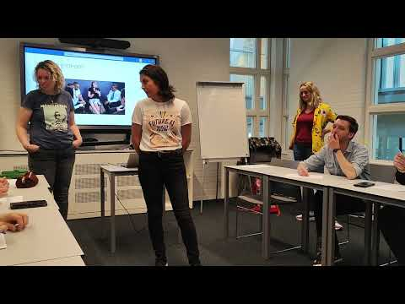

Zelfevaluatie
- In hoeverre heb je je doelen gerealiseerd?
Student: Heeft na de les de leerdoelen wel kunnen beantwoorden en heeft terug kunnen blikken op de leerstof. Als ik kijk of we de doelen hebben gerealiseerd? Wij willen de studenten laten zien wat een individuele houding en gedrag voor functie heeft in een groep. Dan vind ik van wel, we hebben de studenten bewust aan het denken gezet en doormiddel van filmpjes en theorie uitleg gegeven over verschillende groepen, individuele houding wat dat doet en welke functie gedrag heeft in een groep.
Docent: Ik heb de leerdoelen op het einde er opnieuw bij gepakt om te kijken of de leerdoelen zijn behaald bij de studenten deze hebben wij doormiddel van vragen stellen herhaalt. Wat hieraan wel een kanttekening maakt is dat alleen de studenten die jij vraagt antwoord geeft. Hoe weet je nou of dat de rest van de klas ook de doelen behaald heeft? Dit zou ik in het vervolg door een andere werkvorm naar boven zien te krijgen.
- Wat ging goed? Waar ben je tevreden over ?
Docent: Ik ben tevreden over het feit dat wij de les gegeven hebben met zijn 3en i.p.v. zijn 4en waardoor de rolverdeling op het laatst anders werd. De methode van Belbin met de werkvorm was leuk en dat zag je terug bij de student, ze kregen er energie van en gingen echt met elkaar in gesprek. Ik ben ook tevreden over het feit dat wij ervoor gekozen hebben om filmpje 2 eerder stop te zetten omdat deze in de praktijk te lang duurde voor de studenten. De boodschap was duidelijk en het werd een herhaling waardoor de studenten afhaakten.
- Wat ging minder goed? Waar ben je ontevreden over?
Student: dat wij de studenten in het begin in een te afwachtende houding hebben laten zitten. Filmpjes die te lang duurden.
Docent: Verschillende werkvormen zijn niet ingezet waardoor de les niet uitdagend is geweest voor mijn groep. Ik ben ontevreden over dat niet elke student de kans heeft gekregen om zelf na te denken omdat andere in de groep dit verstoorden door al antwoord te geven.

- Wat heb je geleerd voor een volgende les?
Dat wanneer je samenwerkt in groepsverband met docenten dat het heel belangrijk is om een les van te voren goed te beschrijven via een lesplan en duidelijke afspraken te maken wie wat doet, welke werkvormen en waarom gaan we het zo doen? Dit zorgt voor inzicht en voorkomt van te voren dat een les niet actief of saai gaat worden.
Dat ik verschillende werkvormen wil gaan toepassen om de klas actiever mee te krijgen en dat elke student tot zelf nadenken komt. Ik wil voorkomen dat andere klasgenoten het antwoord gaan voorzeggen waardoor niet iedereen tot leren komt. Denk goed na over welke werkvorm en laat een werkvorm in ons geval 2 filmpjes niet terug komen. Dit zorgt voor geen aandacht en komt saai over voor de student.

Zelfevaluatie en reflectie volgens OVUR-methode met onze leergroep leden.

In deze paragraaf ga ik het onderwijsevent beschrijven naar het OVUR-model (Bart Bossers, 2017). Het OVUR model is een variant van het VUTmodel. Waar VUT staat voor: voorbereiden, uitvoeren en terugblikken, past OVUR dit aan met: oriëntatie, voorbereiding, uitvoering en reflectie.
Ik baseer het OVUR model in de context hoe ik in de toekomst een soortgelijke situatie als het onderwijsevent aan zou pakken.
Voorbereiding: Oriëntatie op de taak, aanpak bedenken. We zijn als studiegroepje bij elkaar gaan zitten en hebben gekeken welk onderwerp interessant zou kunnen zijn en waar wij ons in zouden moeten verdiepen. We hebben de taken verdeeld door allemaal een opdracht te doen bij de theorie en deze met elkaar te bespreken. De laatste les voor het onderwijsevent hebben we de voorbereidingen verder uitgebouwd naar de verdeling en het maken van de PowerPoint.
Uitvoering: de uitvoering was anders dan gepland. Michiel was er niet bij. Hierdoor moesten we de rollen anders verdelen. De les heeft uiteindelijk ongeveer een halfuur geduurd. De ‘gasten’ van de les waren de studenten van het NHL Stenden en een coachstudent van mij. We hebben de les in drie delen opgedeeld. Sylvia begon, ik sloot aan en Ingrid deed het laatste gedeelte van de les. Tussendoor vulden we elkaar op sommige punten aan. De les was een mix van verschillende werkvormen, samenwerken, theoretische uitleg en een groepsgesprek. Tijdens de uitvoering kwamen wij er ook achter dat wij 2 filmpjes hadden 1 om aan te geven waar we het over gingen hebben en het 2e filmpje over hoe je als team kan samenwerken. Het 2e filmpje duurde veel te lang waardoor wij zagen dat studenten afhaakte. Doordat Ingrid en ik oogcontact hierover hadden en het zagen gebeuren heeft ze het filmpje stop gezet en aangegeven dat ze zag dat de boodschap duidelijk was en dat ze konden beginnen met de vragen te beantwoorden.
Reflectie: Ik heb moeite gehad met deze opdracht. Ik kan binnen mijn eigen team wel goed samenwerken met collega’s. Doordat wij nu met zijn 4en een presentatie/ les moesten gaan voorbereiden en uitvoeren merk je dat het lastig is om tijd met elkaar te vinden om dit goed en strak neer te kunnen zetten. Het voelde een beetje ongemakkelijk en ik kon niet helemaal mij zelf zijn.
Deze opdracht lag voor mij veel te ver van mijn vakleer horeca wat ik normaal geef. Een paar maanden terug heb ik het didactische practicum gegeven bij NHL en dat was in mijn eigen vakgebied waarbij ik mij ook prettiger en zekerder voel. Wel is het goed om soms uit je comfortzone te gaan en in iets anders les te geven zodat je ook daarop kunt reflecteren.
Het was zeker een leerzame middag waarbij je de volgende keer duidelijkere afspraken samen kunt maken vooraf wie wat gaat doen maar ook welke werkvormen er worden ingezet tijdens de les. Waarom zet je die werkvormen in en denk erover na wat wel werkt en wat niet werkt.

